STEBELNI VRŠIČEK, PREOBRAŽENO STEBLO IN TRANSPORT SNOVI PO STEBLU
DELA JE ZA DVE ŠOLSKI URI; delaj s svojim tempom.
PIŠEŠ V ZVEZEK SAMO TISTO BESEDILO, KJER JE NAPISANO- DOPOLNI SVOJ ZAPIS.

Steblo raste na stebelnem vršičku.
Na vejicah najdemo stranske popke in na koncu vejice temenski popek. 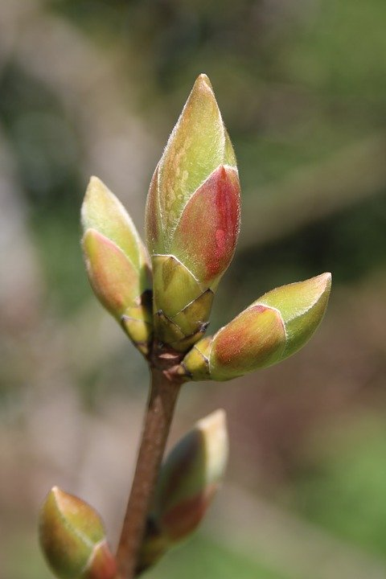 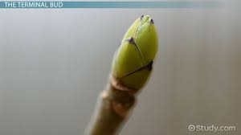 rastlinski popek
V popku je zavarovan stebelni vršiček.

stebelni vršiček
. 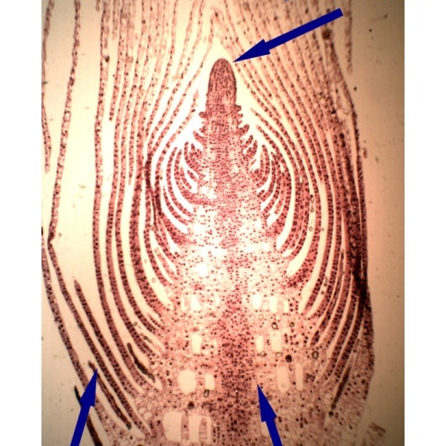
zasnove za zelene liste zasnove za cvetove

Ob stebelnem vršičku so zasnove za zelene liste in za cvetove.
Stebelni vršiček, zasnove za liste in zasnove za cvetove, so zavarovani z luskolisti.
Ali znaš opisati, kaj se spomladi zgodi s popki na vejah?
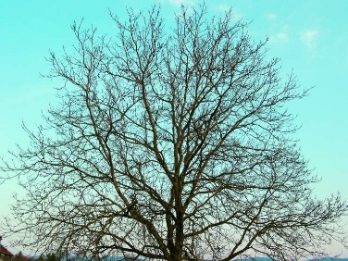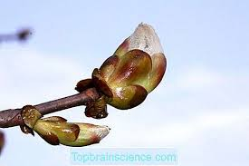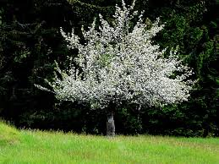

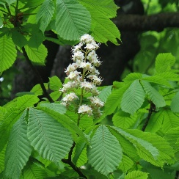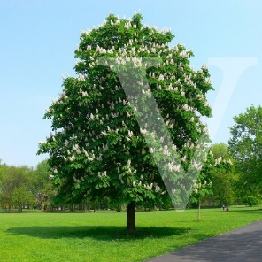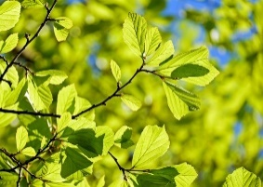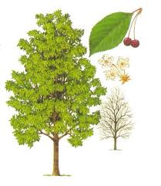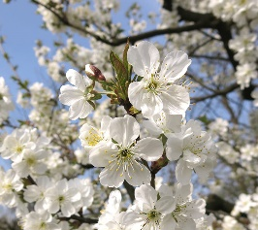
DOPOLNI SVOJ ZAPIS( do fotografije sivke)- učbenik str. 22, 23
Spomladi stebla dreves in grmov ozelenijo in zacvetijo.
Temperature se spomladi zvišajo, voda prične teči po žilah stebla.
Popki na koncu vej stebla, nabreknejo.
Luskolisti, ki varujejo notranjost popka, se razgrnejo in odpadejo.
Stebelni vršiček se podaljša – zraste.
Razgrnejo se zeleni listi, ki so v popku – steblo ozeleni.
Razgrnejo se cvetni listi, ki so v popku – steblo zacveti.
Rastline, ki nimajo olesenelih stebel, imajo na koncu stebla prav tako stebelni vršiček, le da ni tako zavarovan v popku.

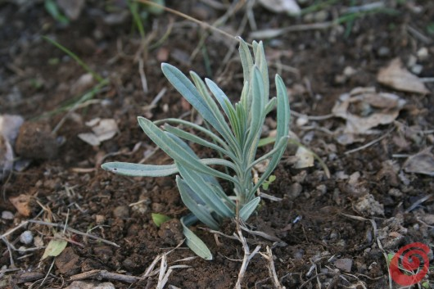
OLESENITEV STEBLA
Večja, ko je rastlina, več opore potrebuje. Stebla dreves in grmov olesenijo.
Taka stebla tudi preživijo razmere, ki so pozimi. Naslednje leto tako rastlina zraste še višje. Potrebuje pa močnejšo oporo.
NOTRANJA ZGRADBA STEBLA- DOPOLNI SVOJ ZAPIS( prečni prerez enokaličnice in dvokaličnice in razlaga žil)
- PREČNI PREREZ STEBLA ENOKALIČNICE- SKICIRAJ
označene so žile, ki so nerazporejene po celem steblu
Enokaličnice imajo v steblih nerazporejene žile.

- PREČNI PREREZ STEBLA DVOKALIČNICE- SKICIRAJ
Dvokaličnice imajo žile v steblu razporejene v kolobarju.
Vodovodne cevi- po njih se pretaka voda iz korenin v liste in cvetove.
Sitaste cevi- po njih se pretaka hrana iz listov v vse dele rastline).
Žile imajo na zunanji strani sitaste cevi- FLOEM, na notranji strani vodovodne cevi- KSILEM ( ksilem in floem sta latinski besedi).

PODZEMNA PREOBRAŽENA STEBLA( opravljajo druge naloge, prav tako nadzemna preobražena stebla)
STEBELNI GOMOLJ- shranjena rezervna hrana. Rastlina tako preživi neugodne razmere-prezimijo.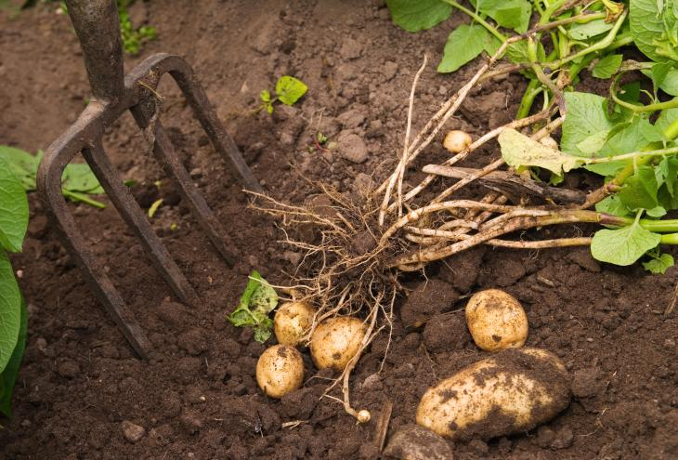krompir
KORENIKA- shranjevanje rezervne hrane
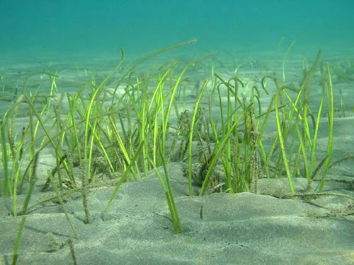
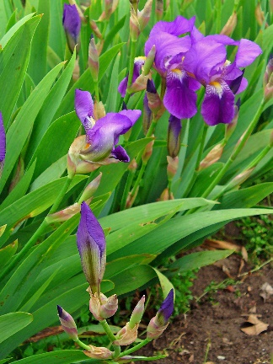 morska trava
perunika
Korenika ima očesca(popke), iz katerih tako kot iz stebelnih gomoljev, zrastejo nadzemna stebla in korenine. Rastlina se tako nespolno razmnožuje.
STEBELNI KROŽEC-shranjevanje rezervne hrane- čebula

NADZEMNA PREOBRAŽENA STEBLA
STEBELNI TRN- rastlina se tako varuje pred rastlinojedci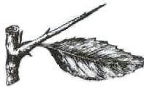češmin
PRITLIKE- nespolno razmnoževanje
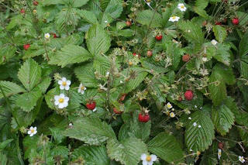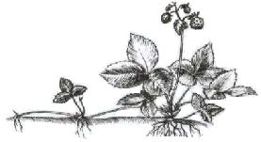
navadni jagodnjak

STEBELNE VITICE- s pomočjo stebeljnih vitic, se rastline vzpenjajo.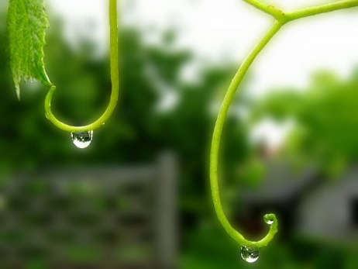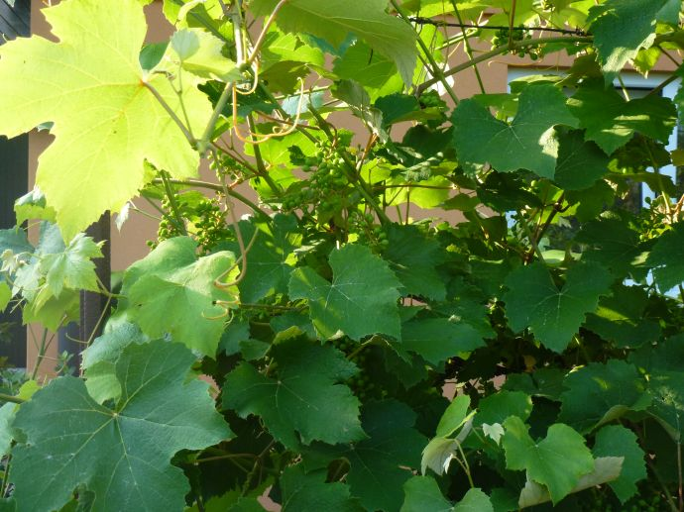 grozdje
DOPOLNI SVOJ ZAPIS- napiši eno podzemno preobraženo steblo in njegove naloge in eno nadzemno preobraženo steblo in njegove naloge

TRANSPORT SNOVI V RASTLINI- učbenik stran 70, 71
https://www.irokusplus.si/preizkus/irp-nar6/#18
Dodala sem link- pogledaš filmček TRANSPORT SNOVI.
Lahko ponoviš tudi STEBLO.
DOPOLNI SVOJ ZAPIS- v zvezek si zapiši tri povedi, ki so zate nove (filemček).

